TEHNISKĀ SPECIFIKĀCIJA/ TECHNICAL SPECIFICATION Nr. TS 1303.006-008 v1
Informatīvs, zemē ierokams stabs (piketa stabs) ar uzlīmi, 2.2 m/ Informative, buried in a ground pole (picket pole) with sticker, 2.2 m
Nr./ No | Apraksts/ Description | Minimālā tehniskā prasība/ Minimum technical requirement | Piedāvātās preces konkrētais tehniskais apraksts/ Specific technical description of offered product | Avots/ Source | Piezīmes/ Remarks
 | Vispārīgā informācija. General information
 | Ražotājs (nosaukums, atrašanās vieta)/ Manufacturer (name and location) | Norādīt informāciju/ Specify
 | 1303.006 Piketa stabs 2.2m ar informāciju Aizsargjosla 1m/ Picket pole 2.2m with information about Protection zone 1m | Tipa apzīmējums/ Type reference
 | 1303.008 Piketa stabs 2.2m ar informāciju Aizsargjosla 1.5m/ Picket pole 2.2m with information about Protection zone 1.5m | Tipa apzīmējums/ Type reference
 | Preces marķēšanai pielietotais EAN kods, ja precei tāds ir piešķirts/ The EAN code used to mark the product, if such has been assigned | Norādīt / Specify
 | Norādīt vai, izmantojot EAN kodu, ražotājs piedāvā iespēju saņemt digitālu tehnisko informāciju par preci (tips, ražotājs, tehniskie parametri, lietošanas instrukcija u.c.)/ Specify whether when using the EAN code, the manufacturer offers the possibility to receive digital technical information about the product (type, manufacturer, technical parameters, instructions for use, etc.) | Norādīt / Specify
 | Tehniskai izvērtēšanai parauga piegādes laiks (pēc pieprasījuma)/ Delivery time for sample technical check (on request), working days | Norādīt/ Specify
 | Standarti/ Standards
 | ISO 9001 vai ekvivalents/ or equivalent | Atbilst/ Confirm
 | Atbilstība Ministru kabineta noteikumi Nr.982 Enerģētikas infrastruktūras objektu aizsargjoslu noteikšanas metodika (izskats). Links: https://likumi.lv/doc.php?id=149302/ Conformity to regulation of Minister Cabinet Nr. 982 “Protection zone determination metodics for infrastructure of energetic objects. Links: https://likumi.lv/doc.php?id=149302 | Atbilst/ Confirm
 | Dokumentācija/ Documentation
 | Pie materiāla piegādes lietošanas instrukcija sekojošā valodā/ When material delivered user manual in following language | LV
 | Vides nosacījumi/ Environmental conditions
 | Darba vides temperatūra/ operating ambient temperature; °C | -40/ +40
 | Maksimālais Saules starojums stundas laikā uz horizontāli orientētām virsmas, skaidrā laikā, jūlija mēnesī tiešā; summārā; MJ/m²/ Maximum solar radiation during an hour on a horizontally oriented surface in clear weather conditions, in the month of July direct; overall; MJ/m² | 2.63; 3.06
 | Tehniskā informācija/ Technical information
 | Stabiņa krāsa/ Pole colour | Norādīt/ Specify
 | Biezums, mm/ Thickness, mm | ≥ 5.0
 | Cepurīte melna/ Black hat | Jā/ Yes
 | Staba garums ar cepurīti 2200mm±50mm/ Poel length with hat 2200mm±50mm | Jā/ Yes
 | Cepurītes garums 200mm±50mm/ Hat length 200mm±50mm | Jā/ Yes
 | Enkurs 200mm x D16mm/ anchor 200mm x D16mm | Jā/ Yes
 | Staba un cepurītes šķērsgriezuma A-A izmēri 100mm±5mm x 90±5mm, stūri un skaldnes noapaļotas/ Pole and cross section A-A dimensions 100mm±50mm x 90±5mm, edges and skeleton rounded | Jā/ Yes
 | Kabeļu līnijas piketa stabs un tā elementi izgatavoti no UV starojuma izturīga HDPE (high density polyethilene)/ Cable line picket pole and its elements manufactured form UV persistent HDPE (high density polyethilene) | Jā/ Yes
 | Cepures piestiprināšanai izmanto kniedi, vai līdzīgi/ Hat fixation made from rivet or similar | Norādīt/ Specify
 | Uzlīmes tehniskās prasības/ Sticker technical requirements
 | Līmplēves biezums(bez aizsargpapīra un līmes), mm/ Adhesive film thickness(without protective paper and adhesive), mm | ≥ 0.07
 | Materiāls kalandrēta vinila plēve/ Material calendered vinyl membrane | Jā/ Yes
 | Adhēzija/liptspēja metāla virsmai, kg/cm/ Adhesion/adhesive strength to metal surface, kg/cm | >0.7
 | Trijstūra zīmes izmēri 120x120x120mm/ Triangle dimensions 120x120x120 mm | Jā/ Yes
 | Zīmes fons: dzeltens (RAL 1003 Signal Yellow)/  Sign painting background - yellow for sign (RAL 1003 Signal Yellow) | Jā/ Yes
 | Fona krāsu panāk ar atbilstošu toņa izejmateriāla - līmplēves izmantošanu/ Background colour is achieved with appropriate tone raw material | Jā/ Yes
 | Stabiņa augša aplīmēta ar signalizējošu uzlīmi RAL 1003 tonī, kopējais uzlīmes augstums 200mm/ Poles top is pasted with signal sticker in RAL 1003 tone, sticker overall heigth 200mm | Jā/ Yes
 | Uzlīmes izejmateriāls identificējams ražotnē ar ražotāja uzlīmi - plēvi uz sagataves/ Sticker raw material is identifiable with manufacturers sticker – mambrane on workpiece. | Jā/ Yes
 | Produkts izgatavots ar sietspiedes tehnoloģiju vai līdzvērtīgu/ Product manufactured with silk screen printing technology or similar | Jā/ Yes
 | Gala produkts pārklāts ar aizsargslāni, kas to pasargā no vides un UV iedarbības/ End producēt is covered with protective layer, which protects against environment and UV effect | Jā/Yes
 | Materiāls identificējams ar izgatavošanas gadu/ Material is identifiable with production year | Norādīt/ Specify
 | Iespējamā krāsu izmaiņa produktam, ekspluatācijas laikā - 2 gados – 0%; 5 gados <10%/ Possible colour change for product during operation time in 2 years 0%, in 5 years <10% | Jā/ Yes
 | Informatīvs attēls- informācija trijstūrī(1303.006 Piketa stabs 2.2m ar informāciju Aizsargjosla 1m)/ Informative picture- information in triangle(Picket pole 2.2m with information about Protection zone 1m):  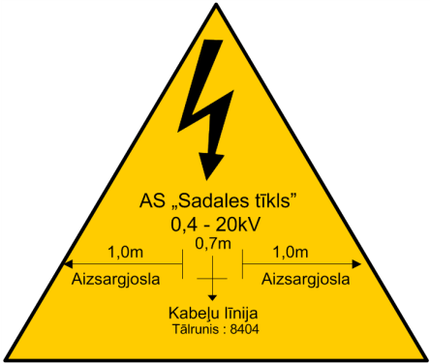 | Atbilst/ Confirm
 | Informatīvs attēls- informācija trijstūrī(1303.008 Piketa stabs 2.2m ar informāciju Aizsargjosla 1.5m)/ Informative picture- information in triangle (Picket pole 2.2m with information about Protection zone 1.5m):  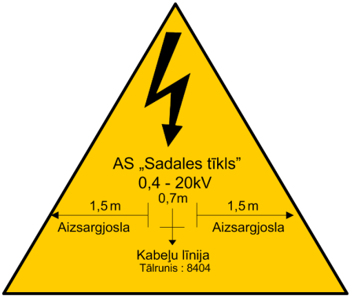 | Atbilst/ Confirm

Attēlam ir informatīvs raksturs/ Informative image
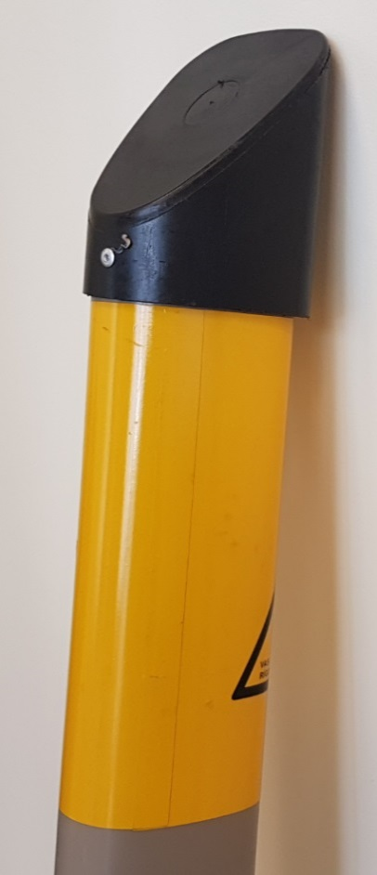
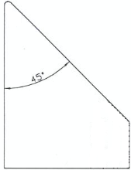
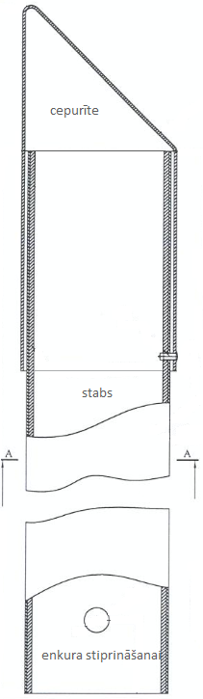
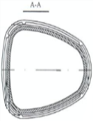

Precīzs avots, kur atspoguļota tehniskā informācija (instrukcijas nosaukums un lapaspuse)/ An accurate source presenting the technical information (title and page of the instruction)
AS “Sadales tīkls” materiālu kategorijas nosaukums un numurs/ Name and number of material category of AS “Sadales tīkls”
Norādīt pilnu preces tipa apzīmējumu (modeļa nosaukums)/ / Specify type reference (model name)
Ja Sabiedriskā pakalpojumu sniedzēja tehniskajā specifikācijā norādīts standarta nosaukums vai kāda cita norāde uz specifisku preču izcelsmi, īpašu procesu, zīmolu vai veidu, Piegādātājs var piedāvāt atbilstību ekvivalentam standartam, kas atbilst tehniskās specifikācijas un tajā ietverto standartu prasībām, parametriem, un nodrošina tehniskajā specifikācijā prasīto darbību un funkcionalitāti. Ja Piegādātājs piedāvā ekvivalentu standartu, Piegādātājam jāpierāda tā ekvivalentums. Atzinumu vai vērtējumu var izsniegt tikai akreditētas atbilstības novērtēšanas institūcijas (laboratoriju/institūciju akreditējis viens no Eiropas Akreditācijas kooperācijas (EA) dalībniekiem (http://www.european-accreditation.org/)). / If the Public service provider specifies a standard name or any other indication of a specific origin, process, brand or type of goods in the Technical specification, the Supplier may offer compliance with equivalent standard that meets the requirements, parameters of the technical specification and the standards contained therein, and ensures the operation required by the technical specification and functionality. When offering an equivalent standard, the Supplier must prove its equivalence. Opinions and evaluations can only be issued by accredited conformity assessment institutions (laboratory/certification body have been accredited by a member of the European Co-operation for Accreditation (EA) ((http://www.european-accreditation.org/)).

